台北市立松山高級中學九十七學年度第一學期高一基礎物理第一次期中考
考試範圍：第一章~第二章 請用100題答案卡 ____年____班 座號_____ 姓名______________
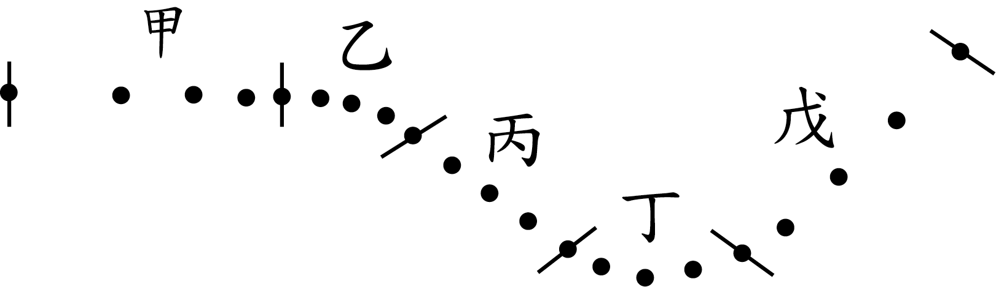
一、單選題(第1~20題 每題2分)
1. 一小球在水平面上移動，每隔0.02秒小球的位置如圖所示。每一段運動過程分別以甲、乙、丙、丁和戊標示。試問在哪一段，小球所受的合力為零？
(A)甲 (B)乙 (C)丙 (D)丁 (E)戊。

2. 太空人從月球取回一塊岩石標本，在地球表面上用一架等臂天秤來稱量，此岩石恰與0.6公斤的砝碼成平衡，下列敘述何者錯誤？
(A)此岩石在月球上的質量為 0.1公斤 (B)此岩石在攜回地球途中，距離地球越近，所受到地球引力越大 (C)此岩石在地球表面上有0.6公斤重 (D)此岩石在地球表面受地球的引力為5.88牛頓。

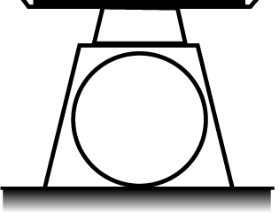
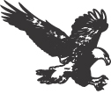
3. 如右圖，康康將一隻老鷹放在一磅秤上秤重，老鷹靜立不動時，磅秤讀數為2500公克重。若老鷹張翅然後以腳向磅秤一磴，向上加速躍起，在鷹腳離開磅秤瞬間，且不考慮翅膀揮動空氣對磅秤的影響，則磅秤測到的重量可能為下列哪一個選項？
(A) 0公克重 (B)2000公克重 (C)2480公克重 (D)2500公克重 (E)2520公克重。

4. 一跳傘員在時刻t =0時，由停留於空中定點的直升機上跳落，等了幾秒鐘後才打開降落傘。下表為跳傘員鉛直下落的速度與時間的關係，則降落傘在什麼時候打開？
時刻t(秒) | 0 | 1 | 2 | 3 | 4 | 5 | 6 | 7 | 8
速度(公尺/秒) | 0 | 10 | 20 | 30 | 36 | 40 | 42 | 42 | 42
(A)2秒到3秒之間 (B)3秒到4秒之間 (C)4秒到5秒之間 (D)5秒到6秒之間 (E)6秒到7秒之間。（重力加速度g=10公尺/秒²）
5. 下列有關圓周運動的敘述，何者錯誤？
(A)作等速率圓周運動的小球，必受有向心力之作用 (B)月球繞著地球公轉，其所需向心力，是由地球對月球的吸引力所提供 (C)人造衛星環繞地球飛行，所需的向心力是由火箭推力提供的 (D)公路轉彎處，路面外側常做得比內側高，是為了要提供車輛轉彎時所需之向心力。

6. 一物體作等加速度直線運動，若在 4 秒內其速度由 10 公尺∕秒向東，變為 2 公尺∕秒向西，此 4 秒內物體的平均速度量值為何？
(A) 2 (B) 3 (C)4 (D) 6 (E) 8 公尺∕秒。

7. 下列何者不屬於SI制中的基本物理量？ (A)質量 (B)電流 (C)密度 (D)光度 (E)時間。

8. 若火星表面之重力場為地球表面重力場的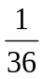，一太空人在火星表面以地球表面相同向上跳的速度跳起，則在火星上跳高度為地球上向上跳高度之(A) (B)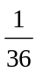 (C)1 (D) 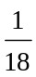 (E)36 倍。

9. 科學研習社的同學討論「圓周運動、重力與人造衛星」主題，以下分別是他們的看法，哪一位同學的看法需要被修正？劉翰：向心力產生向心加速度，使運動方向改變，但不會改變速率。 周意：如果向心力突然消失，物體將沿著切線方向射出。施翩：在同一軌道上繞地球做等速率圓周運動的人造衛星，如果質量不同則速率也不同。高明：物體做圓周運動所需的向心力與物體的軌道半徑及速度大小有關。李悟：太空人在繞地球運行的太空船中飄浮是一種失重現象，因為太空船與太空人的向心加速度相同，太空船的地板沒有給太空人任何正向力。
(A)劉翰 (B) 周意 (C) 施翩 (D)高明 (E)李悟。

10. 通常棒球捕手為了減輕接球的疼痛，下列哪一項作法應用了牛頓第二運動定律？
(A)請投手投曲球 (B)選硬質的手套 (C)蹲的位置離本壘板遠一點 (D)接球時手向後拉。

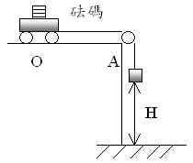
11. 如圖裝置做「牛頓第二運動定律實驗」的步驟如下：
(a)滑車上先載三個砝碼，滑輪下端懸掛一砝碼(每個砝碼均重50（gw），扣住滑車。
(b)測量OA距離 (OA＜H)。
(c)釋放滑車，測量滑車行經OA的時間t，重複此步驟三次。
(d)將滑車上的砝碼逐一拿到懸掛砝碼的另一端，並各重複(b)(c)步驟四次。
問：上述步驟可用以探討什麼關係？
(A)外力一定，加速度與運動物體質量成反比。(B)加速度一定，外力與運動物體質量成反比。
(C)運動體質量一定，外力與加速度成正比。(D)外力與運動體質量乘積為定值。

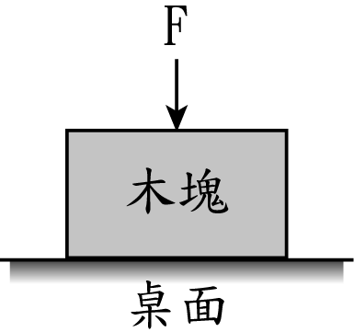
12. 如下圖所示，有人施力 F 於一放置在桌面上的木塊。設W 代表木塊所受的地球引力，N 代表桌面作用於木塊的力。下列敘述何者正確？
(A)F 和 W 互為作用力和反作用力 (B)F 和 N 互為作用力和反作用力 (C)W 和 N 互為作用力和反作用力 (D)F、W 和 N 三者同時互為作用力和反作用力 (E)F、W 和 N 三者中沒有任何作用力和反作用力的關係。
13. 一重量為100牛頓的物體置於水平桌面上，以一水平拉力拉它，恰可使它移動的拉力為40牛頓，則當拉力為30牛頓時，此物體與桌面間的摩擦力為何？
(A)100 (B)30 (C)20 (D)10 (E)0 牛頓。

14. 同一水平面上的兩力，大小分別為16牛頓及12牛頓，同時作用在置於光滑水平面上的物體，物體質量為2公斤，於則此物體產生的加速度可能為何？
(A) 1.0公尺∕秒² (B) 1.5公尺∕秒² (C) 10公尺∕秒² (D) 20公尺∕秒² (E)28公尺∕秒²。

15. 下列敘述，何者不為等加速度運動？
(A)鉛直拋射 (B)水平拋射 (C)斜向拋射 (D)等速率圓周運動 (E)摩擦係數為定值的斜面下滑運動。

16.我國在2004年5月發射的福(華)衛二號人造衛星，屬低軌道衛星，每日繞地球運行十多圈，可兩次經過台灣海峽上空。下列有關該衛星在軌道運行的敘述，何者錯誤？
(A)該衛星繞地球轉速比地球自轉快
(B)該衛星利用太陽能繞地球運行，與地心引力無關
(C)由於低軌道運行，該衛星可能受有空氣阻力的作用
(D)運行多年後，該衛星的軌道有可能愈來愈接近地面。

17. 以20公斤重的力量，往上提起一質量10公斤的物體，則物體上升加速度為 (A)1 (B)2 (C)9.8 (D)19.6 公尺/秒^{2。}（重力加速度為g＝9.8公尺/秒²）
18兩個相等質量、不同材料的物體A及B，從一個很長很長的斜面頂端由靜止同時往下滑。假如物體A與斜面的摩擦係數大於物體B與斜面的摩擦係數，則物體A或物體B，哪一個會先在斜面上停止滑動？ (Ａ) A (Ｂ) B (Ｃ)兩物同時停止 (Ｄ)兩物皆不會停止 (Ｅ)條件不足，無法得知。

19.一物體的質量為 2 公斤，由靜止開始受一定力作用，使其在光滑的水平面上運動；若 3 秒 後的速度為 21 公尺∕秒，則作用在物體上的定力為
(A) 6 (B) 14 (C) 42 (D) 7 牛頓。

20.用拇指與食指夾住一張磁片，使磁片保持垂直的靜止狀態時，下列何者正確？
(A)由於拇指與食指相對，施於磁力的合力為零，所以作用於磁片上的摩擦力也一定為零
(B)手指對磁片的摩擦力方向向下 (C)手指對磁片所施的摩擦力方向向上
(D)手指掐得愈重時，對磁片的摩擦力也愈大。

二、多重選擇題( 每題4分，答錯倒扣1/5題分)
21. 對電磁學研究有所貢獻為下列哪些人？
(A)庫侖 (B)安培 (C)厄斯特 (D)麥斯威爾 (E)法拉第。

22. 下列敘述，何者錯誤？
(A)光年是時間單位 (B)繞赤道一周約4千萬公尺（地球半徑約6400公里） (C)由最近對公尺的定義，可知光速約每秒30萬公尺 (D)現在以銫－133原子鐘來作為測定“秒”的基準根據 (E)紅光波長為700Å，相當於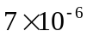公尺。

23. 保持一定溫度之下，下列哪些物理量不隨地點而改變？
(A)密度 (B)重量 (C)質量 (D)重力加速度 (E)大氣壓力

24.下列敘述，何者正確？
(A)作用力與反作用力，大小相等、方向相反，所以可以互相抵消 (B)洩氣的氣球會後退是因為反作用力 (C)作用力與反作用力同時發生，同時消失 (D)作用力與反作用力是作用在同一物體上 (E)人在車上遇煞車時向前傾倒可以用反作用定律來解釋。

25. 兩力的合力的量值
(A)隨夾角的減少而增大 (B)夾角零度時合力最大 (C)隨夾角的增大而增大 (D)隨夾角的增大而減少 (E)夾 180° 角時合力最小。

26. 下列敘述，何者正確？
(A)只要受外力，物體就會改變方向 (B)對物體施以大小、方向固定的力，則物體的速度大小保持定值 (C)方向改變的物體，一定有加速度 (D)物體受向心力作用，但物運動軌跡不一定是圓形 （E）等加速度運動必為直線運動。

27. 質量與體積皆相同的兩球A、B在同一高度，當A球由靜止開始落下之同時B球被水平拋出，則
(A)兩球落地所需時間相同 (B)兩球落地的速率相同 (C)A球會先落地 (D)兩球由開始到落地時位移相同 (E)兩球的平均加速度相同。

28. 有關牛頓運動定律，下列敘述何項正確？
(A)物體受力作用，若加速度為零，則所受合力為零 (B)物體若靜止不動，則物體必不受力作用 (C)等加速度運動的物體，必受定力作用 (D)物體受外力作用，速度大小必定改變 (E)一對作用力與反作用力，必大小相等、方向相反，故互相抵消。

29. 一本書重800公克重，靜置在水平桌面上，靜摩擦係數為0.2，若施以20公克重的水平推力，書仍靜止不動，則下列有關這本書受力的敘述何者正確？
(A)合力為 0 公克重 (B)靜摩擦力為 20 公克重 (C)靜摩擦力等於160公克重 (D)水平推力與摩擦力互為作用力與反作用力（E）最大靜摩擦力等於160公克重。
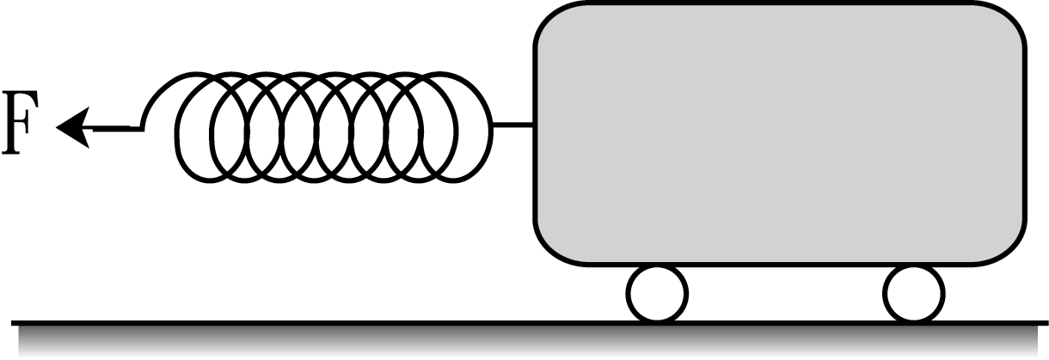
30. 如下圖，小車在光滑水平面上由靜止而運動，拉力F的方向維持不變，當彈簧伸長量漸小時，下列敘述何者正確？
(A)速度漸小 (B)速度漸大 (C)加速度漸小 (D)加速度漸大 (E)小車所受拉力漸小。
31. 關於「古典物理學」是包含下列哪些領域？
(A)量子力學 (B)熱學 (C)力學 (D)光學 (E)電磁學。

32. 石塊垂直上拋後自由落下，如果不計空氣阻力，則下列敘述，哪些正確？
(A)石塊往上飛行時和向下掉落時的加速度都是一樣大小，但方向相反 (B)石塊往上飛行時和向下掉落時的加速度都是一樣大小，且方向相同 (C)石塊往上飛行到最高點時，其速度和加速度皆為零 (D)石塊往上飛行到最高點時，其速度和加速度皆不為零 (E)石塊往上飛行到最高點時，其速度為零，但加速度不為零。

33. 下列何者正確？
(A)動摩擦力的大小與運動速度大小無關 (B)一物體靜置於水平桌面且不受水平力的作用時，靜摩擦力為0 (C) 摩擦力的方向必與物體的運動方向相反 (D)人走路時與地面間的摩擦力為動摩擦力 (E)輪胎刻有凹痕，其目的是為了減少與地面的接觸面積。

34. 下列敘述哪些正確？
(A)月球繞地做圓周運動，向心力是由月球與地球引力提供 (B)物體所受的推力越大，其動摩擦力也越大 (C)唱盤上的硬幣旋轉時向心力由摩擦力提供 (D)圓周運動的速率越大則所需維持圓周運動向心力越大 (E)在同一軌道運行的衛星，質量越大者，其運行速率越小。

35.一物體在某水平面上開始時為靜止，後來物體受一由小而大的作用力作用，其所受摩擦力與作用力的關係如右圖所示。依據右圖，下列有關摩擦力的敍述何者正確？
(A)物體受力作用後立即開始運動
(B)作用力如圖從O到P點時，物體維持靜止
(C)作用力如圖P點時，物體所受摩擦力最大
(D)作用力如圖P點時，物體的速度最大
(E)作用力如圖從Q到R點時，物體因為受動摩擦力的作用，運動的加速度為定值，但速度漸小
摩擦力(牛頓)
O
1
2
Q
P
R
作用力(牛頓)
1
2
3

台北市立松山高級中學九十七學年度第一學期高一基礎物第一次期中考
- 單選題(第1~20題 每題2分)

1 | 2 | 3 | 4 | 5 | 6 | 7 | 8 | 9 | 10
c | A | E | B | C | C | C | E | C | D
11 | 12 | 13 | 14 | 15 | 16 | 17 | 18 | 19 | 20
C | E | B | C | D | B | C | D | B | C

- 多重選擇題( 每題4分)

21 | 22 | 23 | 24 | 25 | 26 | 27 | 28 | 29 | 30
ABCDE | ACE | AC | BC | ABDE | CD | AE | AC | ABE | BCE
31 | 32 | 33 | 34 | 35
BCDE | BE | AB | ACD | BC

